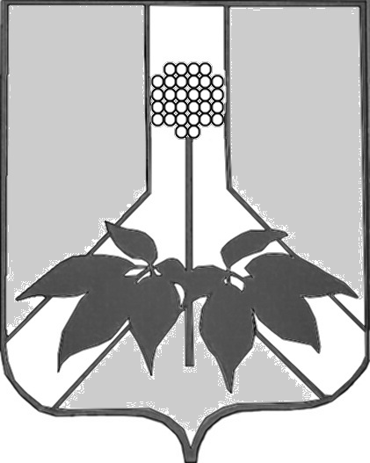

АДМИНИСТРАЦИЯ ДАЛЬНЕРЕЧЕНСКОГО МУНИЦИПАЛЬНОГО ОКРУГА
ПРИМОРСКОГО КРАЯ
ПОСТАНОВЛЕНИЕ
10 февраля 2026 года г. Дальнереченск № 106 –па

О нормативах финансовых затрат по содержанию мест захоронения на территории Дальнереченского муниципального округа

В соответствии с Федеральным законом от 20.03.2025 № 33-ФЗ «Об общих принципах организации местного самоуправления в единой системе публичной власти», ст.86 Бюджетного кодекса Российской Федерации, руководствуясь Уставом администрации Дальнереченского муниципального округа, администрация Дальнереченского муниципального округа п о с т а н о в л я е т:

- Утвердить нормативы финансовых затрат по содержанию мест захоронения на территории Дальнереченского муниципального округа (приложение 1).
- Отделу делопроизводства и информационного взаимодействия администрации Дальнереченского муниципального округа разместить настоящее постановление на официальном сайте Дальнереченского муниципального округа в информационно-телекоммуникационной сети «Интернет» и печатном издании «Информационный вестник Дальнереченского муниципального округа».
- Признать утратившими силу следующие постановления администрации Дальнереченского муниципального района:
- от 26.07.2024 №364-па «О нормативах финансовых затрат по содержанию мест захоронения на территории Дальнереченского муниципального района»;
-от 20.12.2024 №685-па № О внесении изменений в постановление администрации Дальнереченского муниципального района от 26 июля 2024 № 364-па «О нормативах финансовых затрат по содержанию мест захоронения на территории Дальнереченского муниципального района».
- от 06.06.2025 №307-па «О внесении изменений в постановление администрации Дальнереченского муниципального района от 26 июля 2024 № 364-па «О нормативах финансовых затрат по содержанию мест захоронения на территории Дальнереченского муниципального района».
4. Контроль за исполнением настоящего постановления возложить на заместителя главы администрации Дальнереченского муниципального округа Попова А.Г.
5. Настоящее постановление вступает в силу после его обнародования в установленном порядке и распространяет свое действие на правоотношения, возникшие с 1 января 2026 года.

Глава Дальнереченского В.С. Дернов
муниципального округа

Приложение 1

к постановлению
администрации Дальнереченского
муниципального округа
от 10.02.2026 № 106 - па

Нормативы финансовых затрат
по содержанию мест захоронения на территории Дальнереченского муниципального округа
№п/п | Вид работ (услуг) | Единица измерения | Цена
1 | 2 | 3 | 4
1 | Зимняя механизированная уборка проездов, находящихся на территории кладбищ, либо примыкающих к местам захоронений, используемых только для ритуальных услуг | руб./кв. м. | 0,45
2 | Уборка веток, листьев, сучьев, мусора, содержание мусоросборников (контейнеров) | руб./кв. м. | 5,14
3 | Скашивание травы травокосилками | руб./ кв. м. | 7,50
4 | Ремонт грунтовых дорог без отсыпки (грейдирование) | руб./ кв. м. | 0,66
5 | Подвоз грунта с подсыпкой территорий | руб./ куб. м | 880,73
6 | Санитарная валка деревьев | руб./шт. | 6500,00

